Программа для гимназии

ИССЛЕДОВАНИЕ РУЧЬЯ КОРЕЛИ

РУКОВОДСТВО УЧИТЕЛЯ

Эта публикация подготовлена при финансовой поддержке Программы приграничного сотрудничества «Россия-Эстония» на период 2014–2020 годов. Содержание данной публикации является исключительной ответственностью Выруская городская управа и ни в коей мере не является отражением позиции Программы, стран-участниц Программы и Европейского Союза.
Программа приграничного сотрудничества «Россия-Эстония» на период 2014–2020 годов направлена на развитие приграничного сотрудничества между Российской Федерацией и Эстонской Республикой в целях содействия социальноэкономическому развитию в регионах по обе стороны общих границ.
Сайт Программы www.estoniarussia.eu.
Выруская городская управа, Jüri 11, 65606 Võru, www.voru.ee, info@voru.ee Составитель: Фонд Тартуского Центра Экологического Образования, 2020

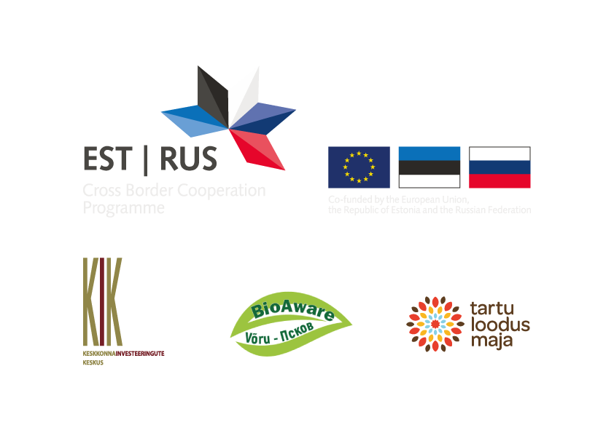

РУКОВОДСТВО УЧИТЕЛЯ
Программа «Исследование ручья Корели»

КРАТКОЕ ОПИСАНИЕ
В программе гимназии исследуются гидрологические особенности ручья
Корели, физические и химические параметры воды, живые организмы (большие беспозвоночные, перифитон, позвоночные животные и растения) в разных условиях обитания (в толще воды, в прибрежных растениях, в иле, быстротечных и медленных местах водоема), а также влияние деятельности человека в изучаемом месте. Важное место занимает выявление взаимосвязи всех перечисленных моментов, их осмысление и оценивание общего состояния исследуемого участка ручья.

ЦЕЛЬ
Ученик связывает абиотические факторы с влиянием на живые организмы, оценивает важность антропогенного фактора в изменении экологического
равновесия, ответственно относится к природе, ценит биологическое многообразие и понимает ответственность каждого человека за все живое.

ПРОДОЛЖИТЕЛЬНОСТЬ: 150 минут (2х75 минут)
ВРЕМЯ весна, лето, осень, некоторые задания можно выполнять и зимой
МЕСТО в городе Выру парковый участок около ручья Корели от моста на улице Петсери(Petseri) до моста на Вабадузе (Vabaduse), 3 учебных класса на природе. На
изучаемой местности три пункта наблюдения (I–III) и три изучаемых участка
(A-D).Некоторые задания для более подробного исследования и дополнительных
уточнений, можно закончить в классе.

ПОСТРОЕНИЕ ПРОГРАММЫ
1. Введение – 15 минут
Пояснение/постановка цели, деление на группы, объяснение заданий,
развертывание походных лабораторий, определение мест раздачи учебных комплектов.

2. Выполнение заданий в группах – 105 минут
Для каждого задания 35 минут, каждая группа делает 3 задания: 1 гидрология, 1 оценивание живых организмов и 1 влияние деятельности человека.

ГИДРОЛОГИЯ (ГИ)
ГИ 1. Гидрология ручья Корели в месте наблюдения; физические и химические показатели воды I
ГИ 2. Химия воды II (задания можно делать и в школьной лаборатории, если
принести воду)

ЖИВЫЕ ОРГАНИЗМЫ (ЖО)
ЖО 1.Беспозвоночные животные, живущие на поверхности воды и растениях ЖО 2. Ил и живность ила
ЖО 3. Позвоночные животные и растения ручья Корели.
* ЖО 4. Перифитон – дополнительное задание, которое выполняется с-LCD микроскопом, его можно делать в классе.

ДЕЯТЕЛЬНОСТЬ ЧЕЛОВЕКА (ДЧ)
ДЧ 1. Сток дождевой воды
ДЧ 2. Мусор. Постройки и сооружения человека, их влияние на ручей

3. Заключение – 25 минут + сбор и упаковка учебных принадлежностей 5 минут Оформление заключения в учебном классе, представление результатов
исследования группами, сравнение данных, оценивание, замечания, выводы, обдумывание полученных показателей.

ТЕМЫ ЗАДАНИЙ И ПЕРЕЧЕНЬ УЧЕБНЫХ ПРИНАДЛЕЖНОСТЕЙ ПО ЗАДАНИЯМ

ГИ 1. Гидрология ручья Корели в месте наблюдения; физические и химические показатели воды I
Изучаются: характеристика берега, глубина ручья, скорость течения, кислотность воды, прозрачность/мутность воды, электрическая проводимость воды, температура на различной глубине, количество растворенного кислорода.
Средства: рабочий лист, измерительный шест 3 м с 10 см делениями, Secchi диск/ катушка, 2 датчика Верньера (Vernier), сенсор скорости течения FLO-BTA, сенсор кислотности воды PH-BTA, сенсор прозрачности/мутности воды TRB-BTA, сенсор проводимости CON-BTA, термосенсор с длинным проводом TPL-BTA, дигитальный
термометр, дистиллированная вода для полоскания наконечников, хозяйственная промокательная бумага,
* сенсор растворенного кислорода DO-BTA (лучше использовать в помещении).

ГИ 2. Химия воды II
Изучаются: нитраты, нитриты, аммоний, фосфаты, общая жесткость,
кислотность воды
Средства: рабочий лист, комплект экотестов Aquanal для анализа воды, руководства для проведения опытов, 2 белых подноса, ведро, промокательная бумага, банка с крышкой для сбора остатков химических опытов и ликвидация их в школе,
дистиллированная вода для мытья учебных средств.

ЖО 1. Беспозвоночные животные, живущие на поверхности воды и растениях
Изучаются: крупные беспозвоночные,которые живут на поверхности воды и прибрежных растениях, оценка условий проживания водных беспозвоночных.
Средства: рабочий лист, руководство «Взятие проб воды с большими водными беспозвоночными», определитель с картинками «Беспозвоночные животные ручья Корели», сачок, 2 белых подноса, ведро, белые пластмассовые суповые ложки, чашки с лупами на крышке, фотоаппарат или мобильный телефон.
ЖО 2. Ил и живность ила
Изучаются: Ил и живность ила, оценивание численности комаров- толкунов и малощетинковых червей.
Средства: рабочий лист, руководство «Взятие проб воды с большими водными беспозвоночными», определитель с картинками «Беспозвоночные животные ручья Корели», сачок, 2 белых подноса, ведро, белые пластмассовые суповые ложки, половник, прозрачный стакан 0,5 литра, пипетка 3–5 мл, измерительный шест 3 м с 10 см делениями,
* фотоаппарат или мобильный телефон.
* Изучение осевшей пробы с помощью стерео бинокулярного микроскопа, здесь
понадобятся чашки Петри.

ЖО 3. Позвоночные животные и растения ручья Корели
Изучаются: водные растения, определение рясковых, регистрация позвоночных животных и следов их жизнедеятельности.
Средства: рабочий лист, определитель с картинками «Водные растения ручья Корели», «Позвоночные животные ручья Корели», «Руководство по определению рясковых», чашки с лупой.

* ЖО 4. Перифитон – дополнительное задание следует проводить в помещении с помощью LCD- микроскопа.
Средства: рабочий лист, твердая зубная щетка, небольшая чашка, LCD-микроскоп, средства для приготовления препарата, бумага для рисования.

ДЧ 1. Сток дождевой воды
Изучаются: обозначение стоков дождевой воды на карте
Средства: рабочий лист с картой,
* фотоаппарат или мобильный телефон.

ДЧ 2. Мусор. Постройки и сооружения человека, их влияние на ручей
Изучаются: перечень мусора, анализ влияния построек и сооружений человека
Средства: рабочий лист,
* фотоаппарат или мобильный телефон.
Прочие средства: карандаши для заполнения рабочих листов для каждой группы, при использовании ламинированных рабочих листов с покрытием, необходимы подставки для письма каждой группе.

ПОДГОТОВКА ДЛЯ ПРОВЕДЕНИЯ ПРОГРАММЫ.
1. Продумать, сколько групп будет участвовать, будут ли выполняться все задания по полной программе или только некоторые.
Один из возможных вариантов, когда каждая группа делает по 3 задания; делают все задания (за исключением изучения перифитона); ученики распределяются между местами исследований и лабораториями, находятся на обзорной местности одновременно (на плавучей платформе сразу могут заниматься только две группы); используются предложенные измерительные приборы.
2. Средства комплектуются по заданиям в упаковки, предназначенные для уличных работ (ведра, ящики). Все лишнее (калибровочные жидкости, которые нужны не всегда, растворы для сохранения препаратов), а также оригинальные упаковки чувствительные к повышенной влажности, можно оставить в школе.
3. Подготовка и контроль измерительных приборов: заправить аккумуляторы датчиков, распределить сенсоры по комплектам в соответствии с наблюдениями на местности, проведение необходимой калибровки, обозначить средства на временной упаковке.
4. Рабочие листы лучше ламинировать с помощью матовой пленки, писать простым карандашом, стирать написанное при необходимости и повторно использовать.

РЕКОМЕНДАЦИИ ПО ОРГАНИЗАЦИИ РАБОТЫ НА БЕРЕГУ РУЧЬЯ КОРЕЛИ
Задания по теме определения химических соединений в воде (ГИ 2) лучше делать на скамейках учебного класса на улице. Получение новых исследовательских приборов и средств для следующего задания могло бы происходить в одном определенном месте. Заключение по работе можно делать в учебном классе на улице.

ВОЗМОЖНОСТИ ПРОВЕДЕНИЯ РАБОТ ПОСЛЕ ЗАВЕРШЕНИЯ ОСНОВНОЙ ПРОГРАММЫ
Подробное заключение после сбора всех данных от групп, можно сделать в классе.
При желании конкретизировать и расширить анализ полученных результатов, написать исследовательские работы.
Показатели, полученные при изучении ручья, которые характеризуют взаимосвязь всех параметров, можно отобразить на доске или плакате, используя разные понятия (скорость течения, содержание кислорода, численность беспозвоночных, многообразие растений, мутность воды), после чего стрелками показать какой фактор на что/кого влияет. Получится сеть взаимных влияний (упрощенная). Это можно сделать и до выполнения заданий в рамках программы, как часть теоретической подготовки.
После проведения работ на улице, необходимо привести в порядок все
использованные средства, поместить сенсоры на хранение соответственно руководствам, все уложить в упаковки, повторно проверить электропроводку.

